На прошлой неделе, на территории Кемеровского муниципального района прошел рейд по массовой проверке группами нарядов ДПС водителей транспортных средств на предмет выявления признаков состояния опьянения. Несмотря на предупреждения через средства массовой информации о проведении в нашем районе данных мероприятий, к сожалению, многие водители проигнорировали требования Правил дорожного движения, и сели за руль в состоянии опьянения.
29 июля 2013года инспектора ДПС Госавтоинспекции Кемеровского района в очередной раз провели рейд по массовым проверкам водителей на состояние алкогольного опьянения.
В 6 часов утра пять экипажей ДПС прибыли к месту проведения массовой проверки на а/д Кемерово – Старочервово 11 км. Инспекторы останавливали каждый проезжавший автомобиль и проверяли всех водителей на трезвость. Каждому автомобилисту предлагалось пройти экспресс-тест на выявление паров алкоголя в выдыхаемом воздухе. Если прибор показывал положительный результат, то водителю предлагали пройти освидетельствование при помощи алкометра, который и устанавливал точное количество алкоголя.
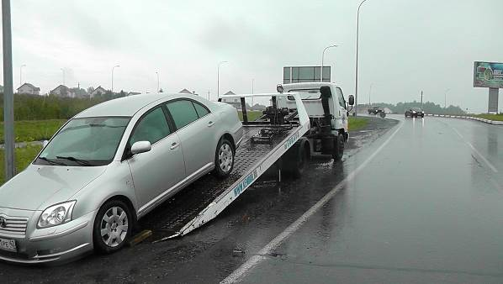

Проверено более трехсот водителей транспортных средств. Далеко не все из них оказались трезвыми. За время рейда инспекторами было пресечено 3 факта управления транспортными средствами в состоянии опьянения. Нарушителей отстранили от управления, после чего на каждого были составлены соответствующие административные протоколы, а транспортные средства поставлены на стоянку для задержанного транспорта. Каждому из них после заседания суда грозит лишение права управления на срок от полутора до двух лет.
Проведение данных мероприятий планируется осуществлять и в дальнейшем, поэтому каждому водителю необходимо задуматься о том, стоит ли садиться за руль в нетрезвом состоянии, подвергая опасности себя, и жизни других участников дорожного движения.

Старший инспектор по пропаганде ОГИБДД Отдела МВД России по Кемеровскому району капитан полиции Смолеха Е.Л.

